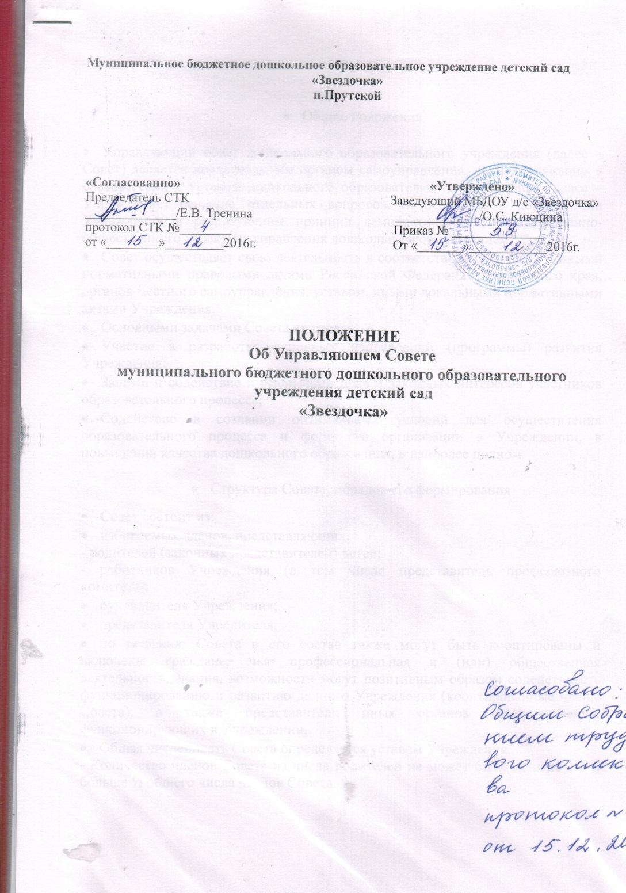

1. Общие положения
   1. Управляющий совет дошкольного образовательного учреждения (далее – Совет) является коллегиальным органом самоуправления, осуществляющим в соответствии с уставом дошкольного образовательного учреждения (далее – Учреждение) решение отдельных вопросов, относящихся к компетенции Учреждения и реализующим принцип демократического, государственно-общественного характера управления дошкольным образованием.
   2. Совет осуществляет свою деятельность в соответствии с законами и иными нормативными правовыми актами Российской Федерации, Алтайского края, органов местного самоуправления, уставом, иными локальными нормативными актами Учреждения.
   3. Основными задачами Совета являются:
      1. Участие в разработке основных направлений (программы) развития Учреждения;
      2. Защита и содействие в реализации прав и законных интересов участников образовательного процесса;
      3. Содействие в создании оптимальных условий для осуществления образовательного процесса и форм его организации в Учреждении, в повышении качества дошкольного образования, в наиболее полном
2. Структура Совета, порядок его формирования
   1. Совет состоит из:
      1. избираемых членов, представляющих:

- родителей (законных представителей) детей;

- работников Учреждения (в том числе представитель профсоюзного комитета);

* + 1. руководителя Учреждения;
    2. представителя Учредителя;
    3. по решению Совета в его состав также могут быть кооптированы и включены граждане, чья профессиональная и (или) общественная деятельность, знания, возможности могут позитивным образом содействовать функционированию и развитию данного Учреждения (кооптированные члены Совета), а также представители иных органов самоуправления, функционирующих в Учреждении.
  1. Общая численность Совета определяется уставом Учреждения.

- Количество членов Совета из числа родителей не может быть меньше 1/3 и больше ½ общего числа членов Совета.

- Количество членов Совета из числа работников Учреждения не может быть менее ¼ от общего числа членов Совета.

- Остальные места в Совете занимают:

* + руководитель Учреждения;
  + представитель Учредителя;
  + кооптированные члены.
  1. Члены Совета из числа родителей (законных представителей) детей избираются на общем родительском собрании.
  2. При организации выборов родителей (законных представителей) на родительском собрании применяются следующие правила:
     1. Родительское собрание признается правомочным, если на нем присутствует не менее двух третей родителей (законных представителей) воспитанников Учреждения.
     2. Члены Совета избираются из числа присутствующих на родительском собрании. Предложения по кандидатурам членов Совета могут быть внесены родителями (законными представителями), работниками Учреждения, его руководителем, представителем учредителя в составе Совета.
     3. Решения родительского собрания принимаются голосованием большинством голосов присутствующих и оформляются протоколом, подписываемым председателем и секретарем. В случае избрания счетной комиссии к протоколу родительского собрания прилагается протокол счетной комиссии.
  3. Члены Совета из числа работников Учреждения избираются на общем собрании работников данного Учреждения, при проведении которого применяются правила, аналогичные предусмотренным пунктом 2.4. настоящего Положения.

Работники Учреждения, дети которых посещают данное Учреждение, не могут быть избраны в члены Совета в качестве родителей (законных представителей) детей.

* 1. Совет считается сформированным и приступает к осуществлению своих полномочий с момента избрания (назначения) не менее двух третей от общей численности членов Совета, определенной уставом Учреждения.
  2. Порядок голосования (тайное или открытое) утверждает каждое из вышеперечисленных собраний.
  3. Члены Совета избираются сроком на 2 года. В случае выбытия выборных членов Совета в двухмесячный срок проводится процедура довыборов соответствующими собраниями в порядке, определенном настоящим Положением. Процедура выборов нового состава членов Совета по истечении срока их полномочий осуществляется в порядке, определенном настоящим Положением, в срок не позднее трех месяцев со дня истечения срока полномочий предыдущего состава Совета.
  4. Руководитель Учреждения по истечении трехдневного срока после получения списка избранных членов Совета издает приказ, в котором объявляет этот список, назначает дату первого заседания Совета, о чем извещает Учредителя.

На первом заседании Совета избирается председательствующий на заседании и секретарь заседания.

* 1. Избранные члены Совета вправе кооптировать в свой состав членов из числа работодателей (их представителей), чья деятельность прямо или косвенно связана с данным Учреждением или территорией, на которой оно расположено, представителей общественных организаций, организаций образования, науки, культуры, депутатов, общественно-активных граждан, представителей органов самоуправления Учреждения.

Кооптация – это введение в случаях, предусмотренных уставом Учреждения, в состав Совета новых членов без проведения выборов.

Процедура кооптации членов Совета определяется Советом самостоятельно.

После проведения процедуры кооптации Совет считается сформированным и приступает к осуществлению своих полномочий. На первом заседании сформированный в полном составе Совет выбирает из своего числа постоянного на срок полномочий Совета председателя, заместителя (заместителей), секретаря Совета.

3. Компетенция Совета

3.1. Совет вправе принимать решения по вопросам, отнесенным к его компетенции уставом Учреждения.

Совет имеет следующие полномочия и осуществляет следующие функции:

3.2. Утверждает:

- правила внутреннего распорядка воспитанников;

- программу развития Учреждения;

- Положение Учреждения о порядке и условиях распределения стимулирующих выплат работникам Учреждения.

3.3. Согласовывает распределение стимулирующих выплат педагогическим и другим работникам по представлению руководителя Учреждения.

3.4. Участвует в разработке и согласовывает локальные акты Учреждения, устанавливающие виды, размеры, условия и порядок произведения выплат стимулирующего характера работникам, показатели и критерии оценки качества и результативности их труда.

3.5. Участвует в оценке качества и результативности работников Учреждения.

3.6. Вносит руководителю Учреждения предложения в части:

- материально-технического обеспечения и оснащения образовательного процесса, оборудования помещений Учреждения (в пределах выделяемых средств);

- создания в Учреждении необходимых условий для организации питания, медицинского обслуживания детей;

- мероприятий по охране и укреплению здоровья детей.

3.7. Регулярно информирует участников образовательного процесса о своей деятельности и принимаемых решениях.

3.8. Заслушивает отчет руководителя Учреждения по итогам учебного и финансового года.

3.9. Рассматривает иные вопросы, отнесенные к компетенции Совета уставом Учреждения.

3.10. Обеспечивает участие представителей общественности в процедурах лицензирования Учреждения, аттестации администрации Учреждения, общественных экспертиз (экспертиз соблюдения прав участников образовательного процесса, качества условий организации образовательного процесса в Учреждении, инновационных программ).

3.11. Участвует в деятельности аттестационных, конфликтных и иных комиссий Учреждения.

3.12. Совет правомочен при наличии оснований ходатайствовать перед руководителем Учреждения о расторжении трудового договора с педагогическими работниками и работниками из числа вспомогательного и административного персонала.

В случае неудовлетворенной оценки отчета руководителя Учреждения по итогам учебного и финансового года Совет вправе направить учредителю обращение, в котором мотивирует свою оценку и вносит предложения по совершенствованию работы администрации Учреждения.

3.13. По вопросам, для которых уставом Учреждения Совету не отведены полномочия на принятие решений, решения Совета носят рекомендательный характер.

1. Организация деятельности Совета
   1. Основные положения, касающиеся порядка и условий деятельности Совета, определяются уставом Учреждения. Вопросы порядка работы Совета, не урегулированные уставом, определяются регламентом Совета, принимаемым им самостоятельно.
   2. Организационной формой работы Совета являются заседания, которые проводятся по мере необходимости, но не реже одного раза в месяц.
   3. Заседания Совета созываются председателем Совета, а в его отсутствие – заместителем председателя. Правом созыва заседания Совета обладают также руководитель Учреждения и представитель учредителя в составе Совета.
   4. На заседании (в порядке, установленном уставом Учреждения и регламентом Совета) может быть решен любой вопрос, отнесенный к компетенции Совета.
   5. Первое заседание Совета созывается руководителем Учреждения не позднее чем через месяц после его формирования. На первом заседании Совета, в частности избираются председатель и секретарь Совета, при необходимости заместитель (заместители) председателя Совета.
   6. Планирование работы Совета осуществляется в порядке, определенном данным Положением.
   7. Совет имеет право для подготовки материалов к заседаниям Совета выработки проектов его решений в период между заседаниями, создавать постоянные и временные комиссии Совета. Совет определяет структуру, количество членов в комиссиях, назначает из числа членов Совета их председателя, утверждает задачи, функции, персональный состав и регламент работы комиссий. В комиссии могут входить, с их согласия, любые лица, которых Совет сочтет необходимыми привлечь для обеспечения эффективной работы комиссии. Руководитель (председатель) любой комиссии является членом Совета.
   8. Заседание Совета правомочно, если на нем присутствуют не менее половины от числа членов Совета, определенного уставом Учреждения. Заседание Совета ведет председатель, в его отсутствие – заместитель председателя.
   9. Решения Совета, как правило, принимаются большинством голосов членов Совета, присутствующих на заседании, при открытом голосовании и оформляются протоколом, который подписывается председателем и секретарем Совета.
   10. Решения по пунктам 3.3. и 3.5. настоящего Положения принимаются представителями родительской общественности, входящими в Совет, а также кооптированными членами.
   11. Для осуществления своих функций Совет вправе:

приглашать на заседания Совета любых работников Учреждения для получения разъяснений, консультаций, заслушивания отчетов по вопросам, входящим в компетенцию Совета;

запрашивать и получать у руководителя Учреждения и (или) учредителя информацию, необходимую для осуществления функций Совета, в том числе в порядке контроля за реализацией решения Совета.

* 1. Организационно-техническое обеспечение деятельности Совета возлагается на администрацию Учреждения (в случае необходимости – при содействии учредителя).

1. Председатель Совета, заместитель председателя Совета,

секретарь Совета

* 1. Совет возлагает председатель, избираемый голосованием из числа членов Совета большинством голосов.

Форма голосования определяется на заседании Совета.

Представитель учредителя, руководитель Учреждения не могут быть избраны председателем Совета.

* 1. Председатель Совета организует и планирует его работу, созывает Заседания Совета и председательствует на них, организует на заседании ведение протокола, подписывает решения Совета, контролирует их выполнение.
  2. В случае отсутствия председателя Совета его функции осуществляет заместитель, избираемый из числа Совета большинством голосов.
  3. Для ведения текущих дел члены Совета избирают из своего состава секретаря Совета, который обеспечивает протоколирование заседаний Совета, ведение документации Совета, подготовку заседаний.

1. Обязанности и ответственность Совета и его членов
   1. Совет несет ответственность за своевременное принятие и выполнение решений, входящих в его компетенцию.

Руководитель Учреждения вправе самостоятельно принимать решение по вопросу, входящему в компетенцию Совета, в случае отсутствия необходимого решения Совета по данному вопросу в установленные сроки.

* 1. Учредитель ДОУ вправе распустить Совет, если он не проводит их заседаний в течение полугода или систематически принимает решения, противоречащие законодательству. В новом составе Советобразуется в течение трех месяцев со дня издания учредителем акта о роспуске Совета
  2. Решения Совета, противоречащие положениям устава Учреждения, положениям договора Учреждения, не действительны с момента их принятия и не подлежат исполнению руководителем Учреждения, его работниками и иными участниками образовательного процесса.

По факту принятия вышеуказанных решений Совета Учредитель вправе принять решение об отмене такого решения Совета, либо внести через своего представителя в Совет представление о пересмотре такого решения.

* 1. В случае возникновения конфликта между Советом и руководителем Учреждения (несогласия руководителя с решением Совета и/или несогласия Совета с решением (приказом) руководителя, который не может быть урегулирован путем переговоров, решение по конфликтному вопросу принимает учредитель.
  2. Члены Совета обязаны посещать его заседания.

Член совета, систематически (более двух раз) не посещающий заседания без уважительных причин, может быть выведен из его состава по решению Совета.

* 1. Член Совета выводится из его состава по решению Совета в следующих случаях:

- по желанию члена Совета, выраженному в письменной форме;

- при отзыве представителя Учредителя;

- при увольнении с работы руководителя Учреждения, или увольнении работника Учреждения, избранного членом совета, если они могут быть кооптированы (и/или не кооптируются) в состав Совета после увольнения;

- в случае совершения противоправных действий, несовместимых с членством в Совете:

- лишение родительских прав, судебное запрещение, заниматься педагогической или иной деятельностью, связанной с детьми, признание по решению суда недееспособным, наличие неснятой или непогашенной судимости за совершение уголовного преступления.

* 1. После вывода (выхода) из состава Совета его члена Совет принимает меры для замещения выбывшего члена (посредством довыборов либо кооптации).